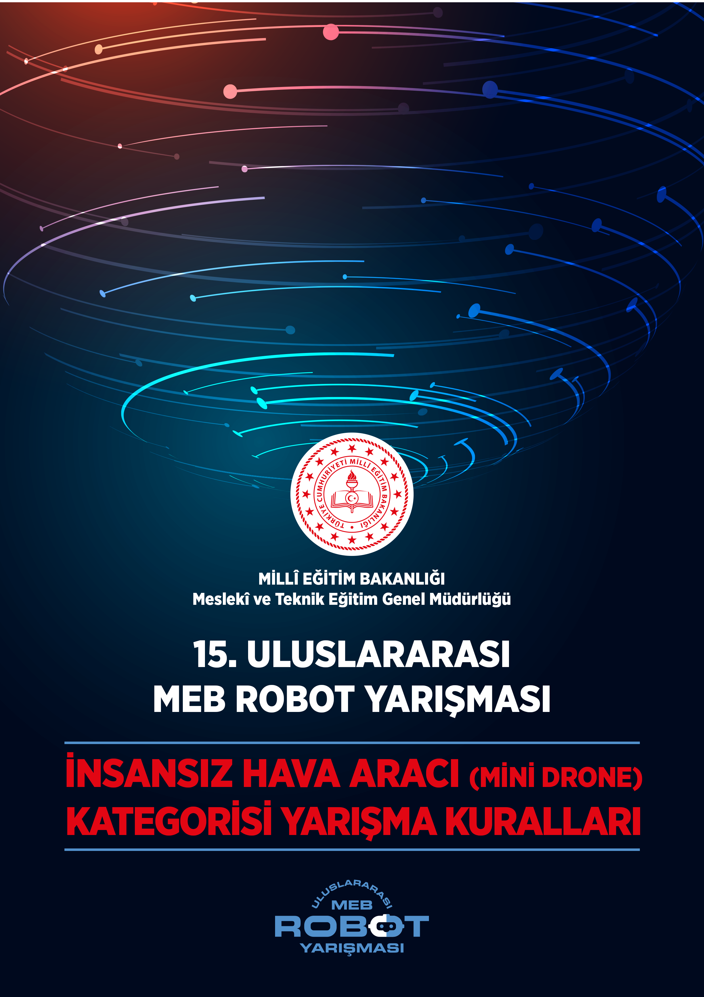

1. AMAÇ
İnsansız hava araçları (İHA) günümüzde birçok alanda kullanılmaktadır. Havadan görüntüleme ve haritalama en yaygın uygulamalar arasında olsa da küçük ölçekli kargo taşımacılığı, yangın söndürme, savunma sanayisi, ilk yardım ve can kurtarma gibi alanlarda da çeşitli uygulamalar bulunmaktadır.
Teknolojik sıçrama noktaları ülkelerin gelişmişlik düzeyini ve halkının refahını “doping” etkisiyle artıran olaylardır. Geçmişteki teknolojik sıçrama noktaları buhar makinası, araba ve uçak üretimi, atom enerjisi, bilgisayar ve uzay teknolojisi, endüstriyel robotlar olarak kabul edilmektedir. Günümüzdeki teknolojik sıçrama noktası ise İHA teknolojisidir. Askeri alandaki başarılı uygulamalarla İHA’ların ülke savunmasına nasıl katkıda bulunabildiği görülmektedir. Bu nedenle İHA alanında birçok ülke ARGE çalışmaları yapmakta ve ürünlerini pazara sunmaktadır.
Lise ve üniversite öğrencilerini katılabileceği bu yarışmanın amacı, ülkemizde insansız hava aracı üretme ve kullanma kültürünü geliştirmektir. Bunu yaparken de gençlerin teknolojiyi eğlence ile birleştirmeleri, bilgi ve becerilerini arttırmaları hedeflenmektedir. Böylelikle yarışma, yakın gelecekte ülkemizin gerek İHA kullanımı (pilot) gerekse İHA üretimi konularında ihtiyaç duyacağı insan kaynağının geliştirilmesine de katkıda bulunacaktır.
2. KAPSAM
Temel yapı olarak İHA’lar sabit kanatlı, döner kanatlı ve hibrit olarak üç gruba ayrılabilir.
Aracı havada tutan kanatları hareketsiz ve sabit olan İHA’lara genel olarak sabit kanatlılar denir. Uçaklar bu gruba girmektedir. Sabit kanatlı İHA’ların havada kalabilmeleri, gövdelerinin sürekli hareket etmesine bağlıdır. Hareketi sağlayan itki kuvveti sıvı yakıtlı içten yanmalı motor veya elektrik motoruna bağlı pervaneler ile sağlanır. Bazı modellerde yüksek devirlere çıkabilen sıvı yakıtlı türbin (jet) veya elektrikli fan (fanjet) kullanılır. İtki kuvveti, yerçekimi doğrultusuna dik olarak uygulanır. Elektrik motorlu modellerde pervanenin konumu genellikle Şekil 1’de görüldüğü gibi önde (a), kanatlarda (b), gövde üzerinde üstte (c) veya gövdenin en arkasında (d) olabilir.
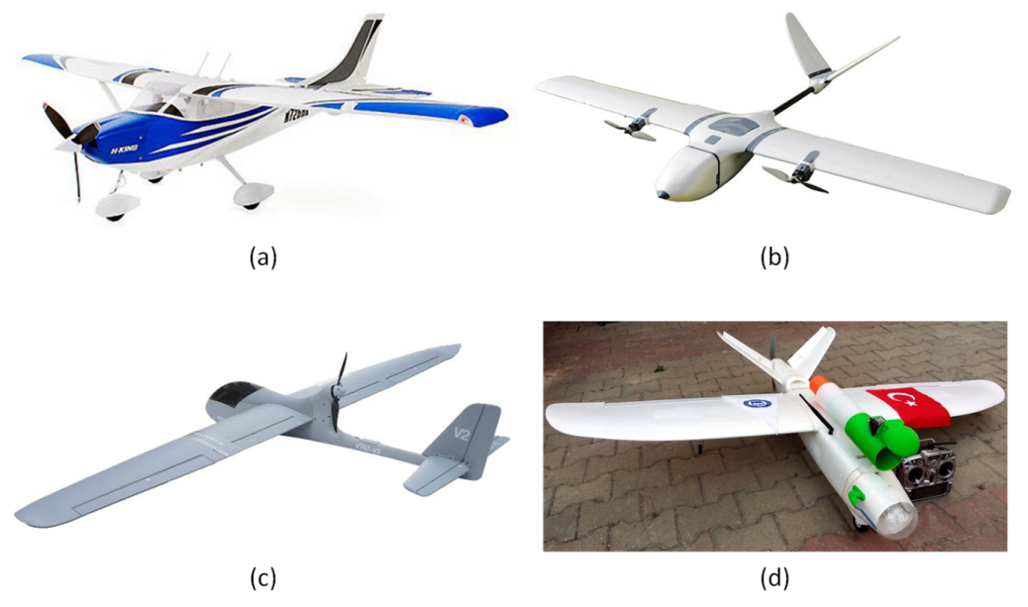
Şekil 1. Sabit Kanatlı İHA Görüntüleri: Önden Motorlu (a), Kanatlardan Motorlu (b), Üstten Motorlu (c) ve Arkadan İtişli (d)

Her bir sabit kanatlı tasarımının, diğerine göre avantajlı ve dezavantajlı olduğu yönleri olduğu da unutulmamalıdır. Sabit kanatlıların tasarım ve üretiminin büyük bir bölümünü mekanik ağırlıklı işler oluşturmaktadır. Genellikle tek motorlu olan bu araçların üretim maliyetleri diğer İHA modellerine göre düşüktür. Uçurulmaları ve iniş kalkış için geniş alanlara ihtiyaç duyulmakla birlikte uçuş menzilleri oldukça yüksektir.
Aracı havada tutan pervane kanatları yerçekimi doğrultusuna zıt yönde ve sürekli olarak dönen İHA’lara ise döner kanatlılar denmektedir. Sahip oldukları pervane sayısına göre bir, üç, dört, altı ve sekiz adet olan bu araçlara; Latince kökenli olarak sırasıyla helikopter, tricopter, quadcopter (quadrotor), hexacopter ve octocopter isimleri verilmektedir. Döner kanatlılarda gövde sabit olup pervane kanatları döndüğü için, aracın havada kalabilmesi için sabit kanatlılarda olduğu gibi gövdenin sürekli hareket etme zorunluluğu yoktur. Bu sayede döner kanatlıların havadaki hareketleri daha kontrollü olup havada tek bir noktada asılı kalabilir ve çok küçük alanlara iniş kalkış yapabilirler. Döner kanatlıların tasarım ve üretiminin büyük bir bölümünü elektronik işçilik ve planlama (ağırlık yük batarya dengesi) işleri oluşturmaktadır. Dönen kanat sayısına göre motor ve sürücü gibi pahalı elektronik malzeme sayısının katlanarak artması nedeniyle üretim maliyetleri çok daha yüksektir. Uçuş menzilleri kısadır. Şekil 2’de çeşitli sayıda pervanelere sahip döner kanatlı İHA’lar görülmektedir.
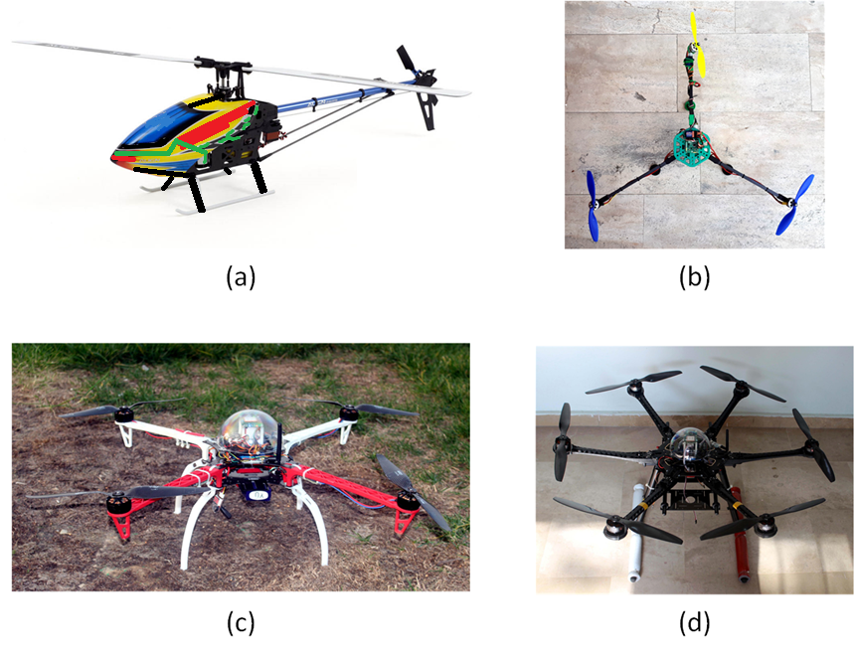
Şekil 2. Döner Kanatlı İHA Görüntüleri: Tek Pervaneli Helikopter (a), Üç Pervaneli Trikopter (b), Dört Pervaneli Quadkopter (c) ve Altı Pervaneli Hexakopter (d).

Yeni yeni popülerleşen ve yaygınlaşmaya başlayan bir diğer tasarım tipi de hibrit İHA’lardır. Hibrit İHA tasarımında sabit kanatlıların üstünlüğü olan uzun menzile sahip olma ile döner kanatlıların üstünlüğü olan dikine iniş kalkış kabiliyeti birleştirilmektedir. İngilizce VTOL (Vertical Take Off Landing – Dikine Kalkış İniş) olarak da adlandırılan bu hibrit İHA tipi geleceğin insanlı ve insansız hava araç tasarımı olacaktır. Hibrit İHA’larda prensipte, hem aracın dikey iniş kalkışını sağlayan döner pervane kanatları, hem de aracın havada süzülmesini sağlayan, gövdeye bağlı sabit kanatlar bulunmaktadır. Bu İHA modelinde çeşitli tasarımlar bulunmakta olup hala farklı modellerin geliştirme çalışmaları devam etmektedir. Kimi tasarımda sadece dikey eksende pervane olup araç dikine kalkışı gerçekleştirdikten sonra araç yatay eksene dönmektedir. Kimi tasarımda hem döner kanat İHA’lardaki gibi dikey eksende hem de sabit kanatlı İHA’lardaki gibi yatay eksende pervaneye sahiptir. Kimi tasarımlarda ise dikey eksendeki pervaneler kalkıştan sonra yön değiştirip yatay eksene dönmektedir. Şekil 3’te farklı firmaların üretmiş olduğu çeşitli hibrit İHA tasarımları görülmektedir.
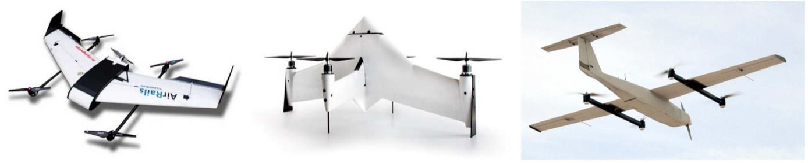
Şekil 3. Farklı Firmaların Üretmiş Olduğu Hibrit İHA Tasarımları.
Mini İHA kategorisinde hem hava hareketi kontrolü yüksek olan hem de küçük alanlara iniş kalkış yapabilen döner kanatlı “Mini İHA” (racer drone) ların yer alması uygun görülmüştür. Şekil 4’te örneği görülmekte olan “Mini İHA”lar, fiziksel boyutlarının küçük olması, üretim ile tedarik masraflarının daha düşük olması ve kaza anında hasar alma/verme olasılığının daha az olması sebebiyle tercih edilmiştir.

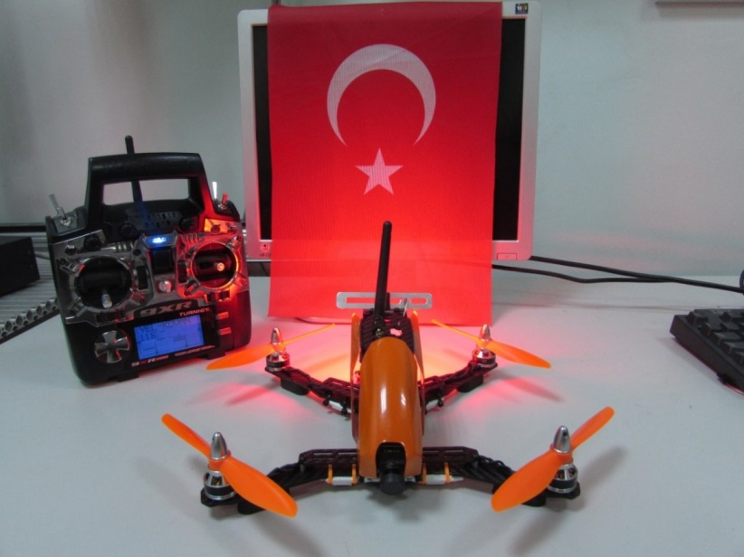
Şekil 4. Örnek Bir Mini İHA Görüntüsü (İHA MARMARA - Yelkovan).

Bu sene Mini İHA kategorisinde, önceki senelerden farklı olarak, aşağıda detayları verilen kurallar kapsamında üzeri açık alanda yarış düzenlenecektir. Kurallar belirlenirken uluslararası ve ulusal Mini İHA yarış liglerinin (ör: TDL – Tech Drone League, SAR – Skyhawk Air Rally vb.) kuralları dikkate alınmıştır. Böylelikle Mini İHA kategorisinde amatör olarak yarışan bir takımın, ileride lisans çıkartarak ulusal ve uluslararası yarışlara profesyonel olarak katılabilmesine zemin hazırlanmıştır.

3. MİNİ İHA’LAR HAKKINDA TEMEL BİLGİLER
Yarışmaya katılacak mini İHA’yı oluşturan örnek bileşenler ve uyulması gereken teknik özellikler aşağıdaki gibidir:

3.1 Uçuş Simülatör Yazılımı
İHA uçurmaya heveslenenler, başlangıçta aracı satın almakla hemen uçurabileceği düşüncesinde olabilir. Hatta başlangıç için ucuz bir İHA satın alınma yoluna gidilir ki, kaza olduğunda kayıp asgari düzeyde olsun. Halbuki, hangi fiyata alınırsa alınsın, eğer uçuş tecrübesi yoksa, büyük bir ihtimalle ilk uçuş İHA düşecek (kırıma uğrayacak) ve kullanılmaz hale gelecektir. Bu durum, oluşan maddi kayıptan çok, İHA uçurmaya karşı duyulan hevesin kırılmasına sebep olabilir.
İHA pilotluğuna yeni başlayanların bilmediği ve çok önemli olan husus, pilotun sabit bir noktada dururken uçmakta olan İHA’yı kontrol etme zorunluluğudur. Bu duruma şöyle bir örnek verilebilir: Arabanın sürücüsü aracın ön tarafındaki sürücü koltuğundadır. Bu nedenle sürücünün direksiyonla arabaya verdiği yönlendirmeden, aracın üzerinde olduğu için sürücü kendisi de direkt olarak etkilenir. Direksiyon sağa çevrildiğinde araç sağa döner. Sürücü de araçla birlikte döndüğü için zihinsel algıda herhangi bir hata oluşmaz. Fakat model araçları kullanırken sürücü (pilot) sabit noktadadır. Model araç sürücüden uzaklaşırken kumandadan verilen sağa dönüş komutu ile araç sağa döner. Aynı araç 180 derece dönüp sürücüye doğru yaklaşırken ise kumandadan verilen sağa dönüş komutu ile araç sola dönecektir. Kullanıcının sağ/sol algısı ile aracın sağ/sol yönlenmesi, aracın doğrultusuna göre sürekli değişkenlik göstermektedir. İşte bu durum, model kullanımında yaşanan en büyük zorluk olup pilota bu oryantasyon eğitiminin verilmesi gerekmektedir. Bu da en iyi ve en ucuz yöntemle simülatör yazılımı kullanımıyla gerçekleştirilebilir.
İHA pilotluğu için yaygın olarak kullanılan profesyonel simülatör yazılımlarının ortak özelliği, hepsinin kontrolünün, İHA’ların kontrolü için de kullanılan uzaktan kumandalar üzerinden yapılmasıdır. Bilgisayar oyunlarında olduğu gibi klavye, fare veya oyun çubuğu üzerinden kontrol edilmezler. Böylelikle pilot İHA’yı uçurmak için kullanacağı uzaktan kumandayı ve tepkilerini bilgisayar ortamındaki simülatör üzerinde görebilir. Pilotun kumanda üzerindeki el becerisi artar. Bu nedenlerle yarışacak İHA pilotlarının simülatör ortamında eğitim alması gereklidir.
Eski nesil uzaktan kumandaların üzerlerinde kumanda eğitimi amaçlı kullanılmak üzere tasarlanmış soket (trainer port) bulunur. Fiziki olarak eğitim soketi genellikle 3.5mm mono kulaklık jakına uygun tasarlanmıştır. Kumandanın eğitim soketi ile bilgisayar arası bağlantı, simülatör yazılımı ile birlikte gelen USB aparatı (dongle) ile birlikte yapılır. Bu konuda yanında USB aparatı ve bağlantı kabloları bulunan bir uçuş simülatör yazılımı tercih edilebilir. (ipucu: Internet arama motorlarında anahtar kelimeler “rc uçuş simülatörü”, “6 in 1 flight simülatör”, “12 in 1 flight simülatör”, “16 in 1 flight simülatör”, “20 in 1 flight simülatör”, “PhoenixRC”)
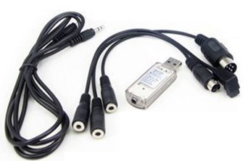
Şekil 5. Örnek Bir Uçuş Simülatör Yazılımı Ve Aparatları Görüntüsü.
Yeni nesil uzaktan kumandaların üzerlerinde bilgisayar bağlantısı için USB portu bulunmaktadır. Bu port üzerinden, ek bir aparat kullanmadan mini USB kablo ile bilgisayar bağlantısı sağlanabilmektedir.
Internet yazılım teknolojisinin gelişmesiyle birlikte yarış İHA’sı (race drone) kullanımına yönelik simülatörlere online web siteleri üzerinden de erişilebilmektedir. Bu web sitelerinde bulunan simülatörler de yine bilgisayar ile bağlantısı kurulmuş uzaktan kumandalar ile kontrol edilebilmektedir. Bu amaçla geliştirilmiş online web sitelerine örnek olarak https://www.velocidrone.com verilebilir.

3.2 Gövde (frame)
4 adet motoru destekleyen (Quadrotor) fiber karbon veya fiber elyaf olan hazır gövdeler (220, 250 serisi, vb.) olabileceği gibi kişisel tasarıma sahip 3D yazıcı, FR4 (baskı devre) veya ahşaptan üretilmiş olan gövdeler de kullanılabilir. (ipucu: Internet arama motorlarında anahtar kelimeler “quad frame 250”, “racer frame”, “tricopter racer frame”)
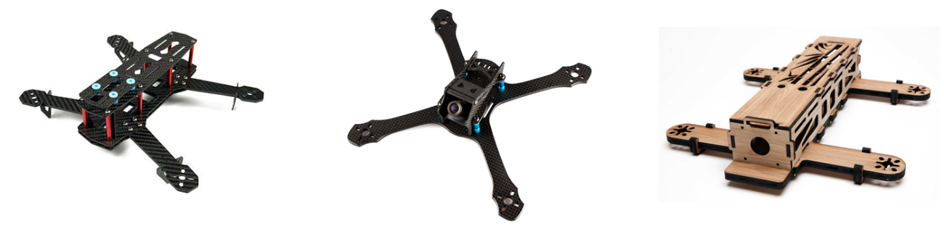
Şekil 6. Örnek Quadrotor Gövde Görüntüleri.

3.3 Motor
Fırçasız DC motor, 2.000-4.000KV dönüş hızı, 18-22 serisi motor çapı, çalışma gerilimi 2-6S (7,4-22,2V) arası olan motorlar kullanılabilir. (ipucu: Internet arama motorlarında anahtar kelimeler “brushless dc 18”, “fırçasız dc 22”, “brushless dc racer”, “2400KV”, “brushless 2205”, “brushless 2206”)
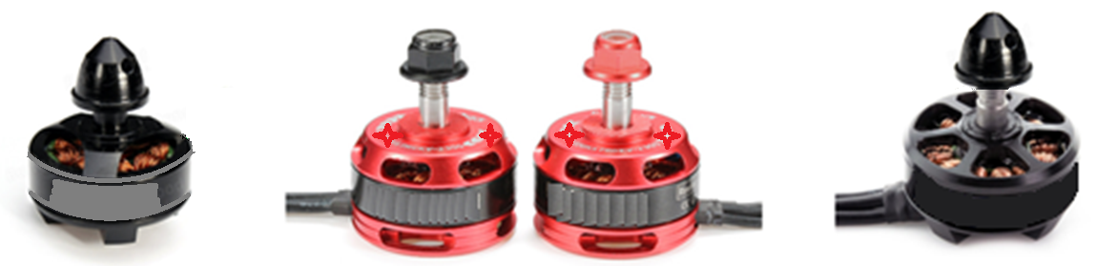
Şekil 7. Örnek İHA Motor Görüntüleri.

3.4 Motor Sürücü (ESC)
İHA’da kullanılacak motorun akımını destekleyecek güçte 10-30A akımı sürebilen, RC kontrol sinyalini optik yalıtıcı eleman (optocoupler) üzerinden alan, böylelikle besleme geriliminden kaynaklanan parazitlerin sürücünün çalışmasını engellemediği ve motor dönüş hızının daha kararlı şekilde korunabildiği OPTO model olan, çalışma gerilimi 2-6S (7,4-22,2V) arası olan motor sürücüler (elektronik hız denetleyici) kullanılabilir. (ipucu: Internet arama motorlarında anahtar kelimeler “30A esc opto”, “blheli esc”, “simon k esc”, “micro esc”)
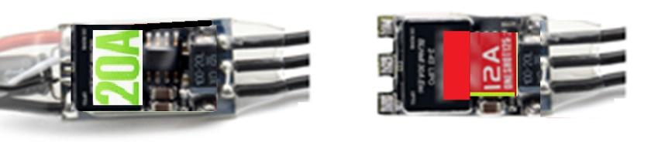
Şekil 8. Örnek İHA Motor Sürücü Görüntüleri.

3.5 Uçuş Denetleyici
8 bit veya 32 bit tabanlı işlemciye sahip hazır denetleyiciler (CC3D, PIXRACER, APM, Naze32, Cirus, X-Racer, SP3 vb. uyumlu) kullanılabileceği gibi, MEMs algılayıcılar (3 eksen gyro, 3 eksen ivmeölçer, 3 eksen manyetik pusula) kullanan kişisel tasarım uçuş denetleyiciler de kullanılabilir. (ipucu: Internet arama motorlarında anahtar kelimeler “pixracer”, “x-racer”, “naze32”, “SP F3”, “SP F4”)
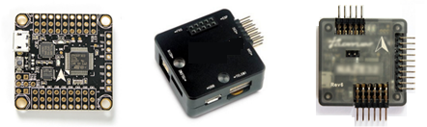
Şekil 9. Örnek Uçuş Denetleyici Görüntüleri.

3.6 Güç Dağıtıcısı, Güç Kaynağı
Güç dağıtıcısı (power distribution board - PDB) bataryadan gelen akımı motor sürücülere dağıtmak için kullanılır. Güç kaynağı (battery eliminator circuit - BEC) ise 10-14V arası olan batarya gerilimini düşürerek uçuş denetleyici ve diğer donanımların besleme gerilimlerini üretir. Bazı modellerde uçuş kontrol kartı ile çevre birimlerini besleyen 5V, FPV kamera sistemini besleyen 12V olmak üzere çift BEC bulunmaktadır. Ayrıca bataryadan çekilen akımın ölçülmesini sağlayan algılayıcıları (düşük ohm lu direnç) olan modeller de vardır. Hem PDB hem de BEC donanımının bir arada bulunduğu (2’si bir arada) modeller de vardır. Bazı modellerde ayrıca detayları 3.9 OSD (On Screen Display) Modülü de anlatılmakta olan OSD (On Screen Display) modülü de (3’ü bir arada) vardır. (ipucu: Internet arama motorlarında anahtar kelimeler “pdb”, “bec”, “pdb bec”, “pdb bec 2 in 1”, “pdb bec osd”, “pdb bec osd 3 in 1”, “current sensor”)
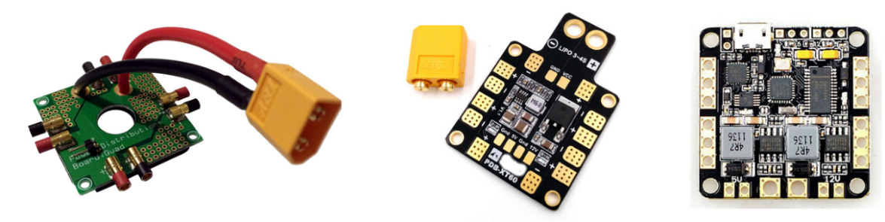
Şekil 10. Örnek Güç Dağıtıcısı, Güç Kaynağı Görüntüleri.

3.7 Uzaktan Kumanda
Diğer İHA’lar ile çakışmayı önlemek için en az 6 kanala sahip, 2.4GHz frekans atlamalı alıcı verici modülleri kullanılmalıdır. Kumandanın eğitim simülatörü ile uyumlu çalışabilmesi için arka tarafında eğitici bağlantı soketi bulunan, profesyonel modeller arasından seçilmesi tavsiye edilir. Alınacak tek bir profesyonel kumanda sayesinde, ileride sadece ilave RC alıcı satın alınarak tek kumanda ile farklı araçların da kontrol edilebileceği, profesyonel kumandaların en az 16 farklı araca ait ayarları ayrı ayrı saklayabildiği, bu nedenlerle kumandanın temel bir cihaz (demirbaş) olduğu ve iyi marka modellerinin tercih edilmesi tavsiye edilir. (ipucu: Internet arama motorlarında anahtar kelimeler “8 ch rc control”, “16 ch rc control”, “taranis”, “9x rc control”, “fs-i6x”, “tx16”, “T-Pro 2.4GHz 16CH”)
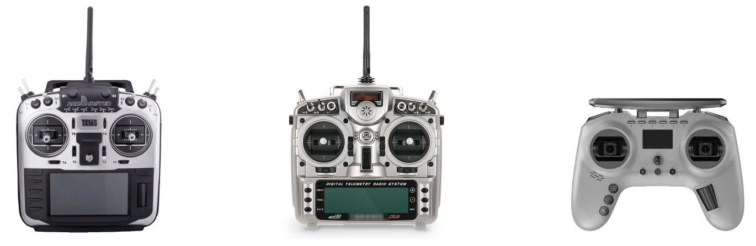
Şekil 11. Çeşitli Markalara Ait Örnek Kumanda Görüntüleri.

3.8 Pilotaj Kamera, Ekran ve Gözlük Takımı (FPV)
Hava aracını uçururken pilotun, sanki aracı üzerindeyken kullanıyormuş gibi algılamasını sağlayan görüntü ve aktarım sistemine pilotaj kamera takımı (first person view - FPV) denir. Hava aracının yönlendirilmesini kolaylaştıran bir donanımdır. Takım temel olarak bir kamera, verici, alıcı, anten takımı ve bir görüntüleme cihazından (LCD ekran veya gözlük - goggle) oluşur. Her bir cihaz ayrı ayrı alınıp birleştirilebileceği gibi günümüzde kamera ile vericinin, alıcı ile ekran veya gözlüğün birleşik olduğu modeller de vardır. Özelikle alıcılı ekran veya gözlük seçilirken net görüntü alabilmek için iki ayrı alıcıya (diversity) sahip olan modeller tercih edilmelidir. Kamera seçilirken de görüntü algılayıcısı (image sensor) kaliteli, görüntü çözünürlüğü ve en az aydınlatma (illumunation) değeri düşük, mümkünse üzerinde vericisi ve SD karta da eş zamanlı kayıt yapabilen modeller tavsiye edilir. Pilotaj kamera takımı kullanmak zorunlu değildir. Eğer kullanılırsa diğer İHA’lar ile çakışmayı önlemek için verici yayın frekansı sadece 5.8GHz bandını kullanan ve yarış bandını (Bant R: 5658, 5695, 5732, 5769, 5806, 5843, 5880, 5917) destekleyen 40-50 kanal yayın yapabilen modeller tercih edilmelidir. (ipucu: Internet arama motorlarında anahtar kelimeler “fpv lcd”, “fpv goggle”, “diversity lcd”, “diversity goggle”, “fpv camera”)
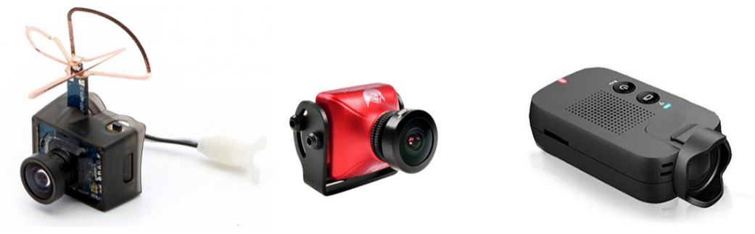
Şekil 12. Örnek Pilotaj Kamera Görüntüleri.
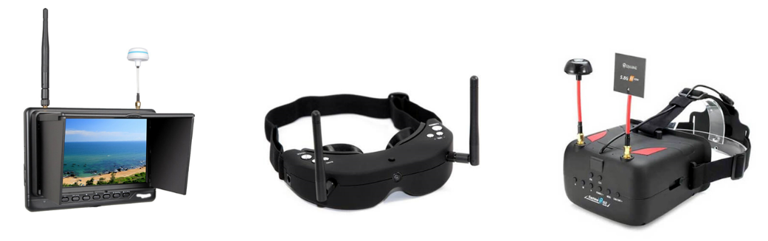
Şekil 13. Örnek Pilotaj Ekran ve Gözlük Görüntüleri.

3.9 OSD (On Screen Display) Modülü
Uçuş kontrolörü tarafından sensörlerden okunan ve hesaplanan batarya gerilimi, akımı, hava aracının eğimi vb. bilgileri kamera görüntüsü üzerine yerleştirmeye yarayan modüldür. Örneğin evde televizyonların sesi açılmak istendiğinde ekranda ses seviyesinin görülmesi gibi. Böylelikle pilotaj kamera takımı kullananlar, ekran görüntüsü üzerinde araç ile ilgili bilgileri canlı olarak görebilecektir. Zorunlu değildir. (ipucu: Internet arama motorlarında anahtar kelimeler “mini osd”, “minim osd”)
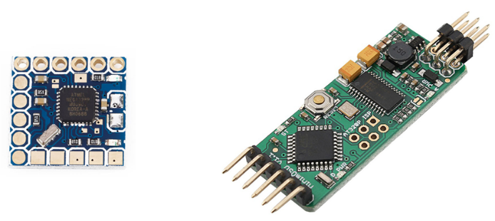
Şekil 14. Örnek OSD Modülleri Görüntüsü.

3.10 Pervane
İHA’da kullanılacak motorun gücünün yeteceği, kanatların çarpışmayacağı büyüklükte olmalıdır. Motor seçilirken özelliklerinde hangi ebatlarda pervaneler ile verimli çalışabildiğine dair bilgiler bulunur. Bu bilgiler ışığında motorun verimli olarak çevirebileceği ebatlarda, 5-7 inch uzunlukta (yarıçapta), vida adımı 4-5 inch olan (pervane 1 tur döndüğünde havada ilerleyeceği mesafe) (örneğin üzerinde 6045 yazan bir pervanenin uzunluğu 6 inch, bir tur döndüğünde ilerleyeceği mesafe 4,5 inch demektir); 2 veya 3 kanatlı pervane kullanılabilir. Pervanelerin biri saat yönünde (CW) diğeri tersi yönde (CCW) dönüş açısına sahip çiftler şeklinde alınmalıdır. Pervane bir İHA’da en çok sarf edilen malzemedir. Bu nedenle fazla adette almakta fayda vardır. Ayrıca pervaneler yeni alınsa bile dönerken İHA’yı sarsmaması için tıpkı araba tekerleklerinde olduğu gibi öncelikle balans ayarı yapılması gerekir. Bu balans ayarının hem pil tüketimine hem de motor rulman ömrüne olumlu katkıları vardır. (ipucu: Internet arama motorlarında anahtar kelimeler “5x4.5 prop”, “6045 prop”, “7038 prop” “6045 prop”, “5045 3 blade”)
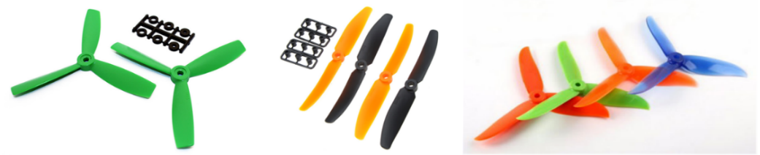
Şekil 15. Örnek Pervane Görüntüleri.

3.11. Batarya
Lityum polimer (LiPo), gerilimi 2-6S (7,4-22,2V), anlık akım verme kapasitesi 45C ve üzeri olabileceği gibi kapasite (mAH) sınırı yoktur. 1.000mAH ile 2.200mAH arası kullanılabilir.

3.12 Batarya Alarmı (Lipo Alarm)
Bataryanın geri besleme ucuna takılabilecek, batarya hücre gerilimi gösterecek ve uçuş sırasında hücre gerilimi 3.7V altına düştüğünde sesle uyarı verecek ufak elektronik modüldür. (ipucu: Internet arama motorlarında anahtar kelimeler “lipo alarm”, “mini lipo alarm”, “battery alarm”)
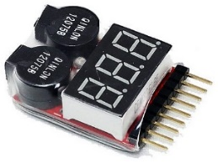
Şekil 16. Örnek LiPo Batarya Alarm Görüntüsü.

3.13 Batarya Güvenli Taşıma Çantası (LiPo Safe Bag)
LiPo bataryaların patlamalarına karşı koruyucu özellikli yanmaz çanta kullanılmalı, tüm bataryalar çanta içinde şarj edilmeli ve saklanmalıdır. (ipucu: Internet arama motorlarında anahtar kelimeler “yanmaz lipo”, “lipo safe bag”, “lipo guard”)
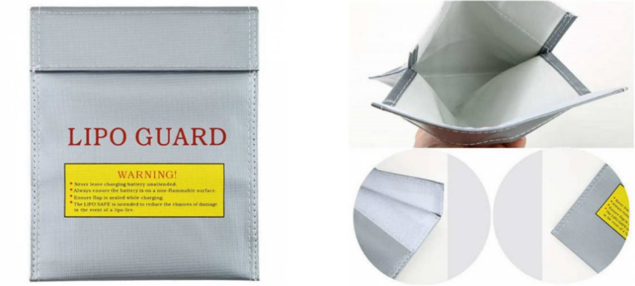
Şekil 17. Örnek LiPo Batarya Güvenli Taşıma Çantası Görüntüsü.

3.14 Mekanik Montaj
Somun, cıvata ve vidaların uçuş sırasında gevşemesinin önlenmesi için özel sıvı solüsyonlar (locktite vb) kullanılacaktır. Yarışma öncesi yapılacak teknik kontrolde bu solüsyonların kullanılıp kullanılmadığı incelenecektir.

3.15 Elektrik-Elektronik Montaj
Kablo ve konektör bağlantılarında daralan makron kullanılacak, açıkta hiçbir elektrik teli görülmeyecektir. Kablolar İHA gövdesine kablo bağı ile sabitlenecektir. Açıkta kalan ve sabitlenmemiş (sallanan) kablolar, İHA yere düştüğünde veya bir yere çarptığında birbirlerine temas ederek yangın tehlikesi oluşturmaktadır. Şekil 18’de düşme sebebiyle yarışma alanında alev alan bir İHA’ya yangın tüpü ile müdahale görülmektedir. Bu nedenle yarışma öncesi yapılacak teknik kontrolde açıkta kablo kalmayacak şekilde daralan makaron ile kabloları sabitlemek için kablo bağı kullanılıp kullanılmadığı kontrol edilecektir. Bu kurallardan birine bile uymayan takım yarıştırılmayacaktır.

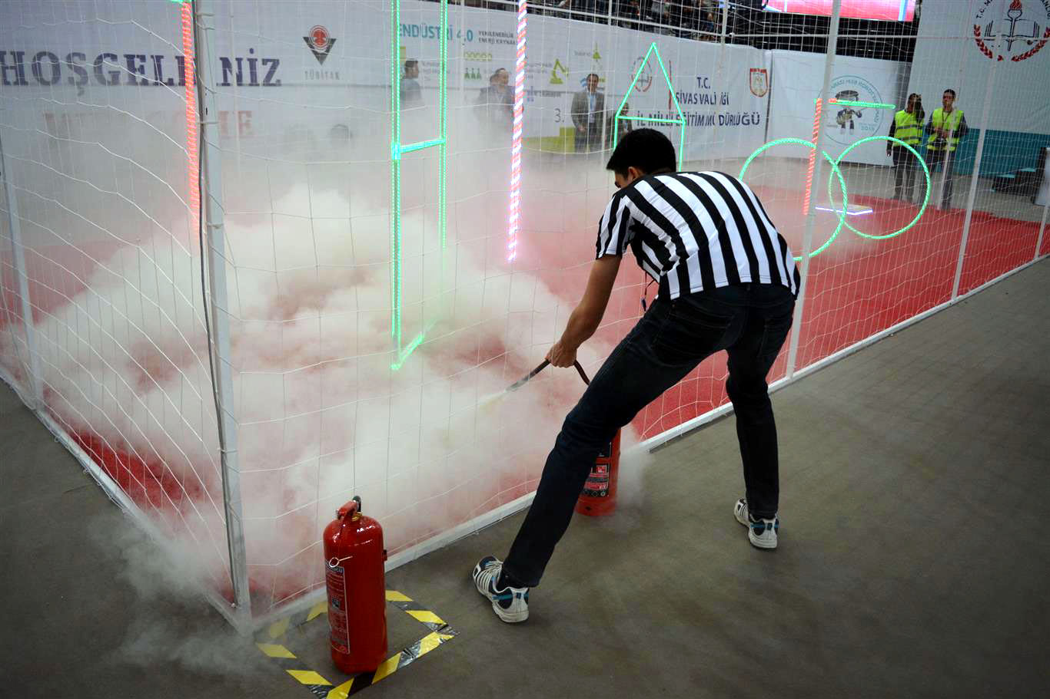
Şekil 18. Önceki Senelerde Yarışma Alanında Düştüğü İçin Yanmaya Başlayan Mini İHA’ya Hakemlerin Müdahale Görüntüsü.

4. YARIŞMA ALANI
4.1 Yarışma, Naim Süleymanoğlu Spor Kompleksi bünyesindeki jimnastik salonunda 35 x 23 metre ölçülerindeki bir pist içerisinde gerçekleştirilecektir. Yarışma yerine dair çekilen örnek resimler Şekil 19, Şekil 20, Şekil 21 ve Şekil 22’deki gibidir.
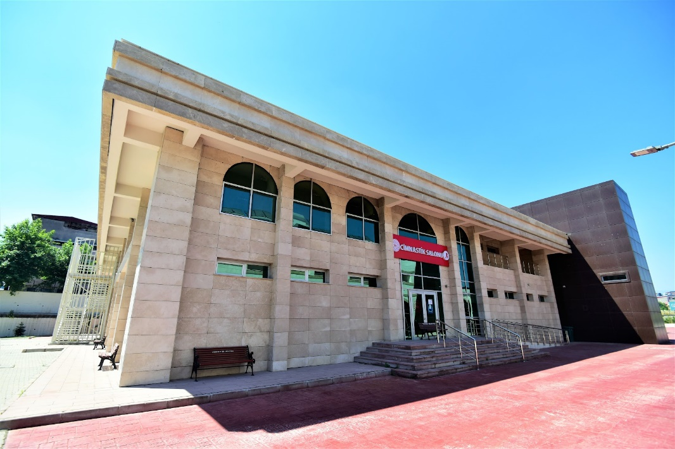
Şekil 19. Yarışma Alanından Görüntüler #1.

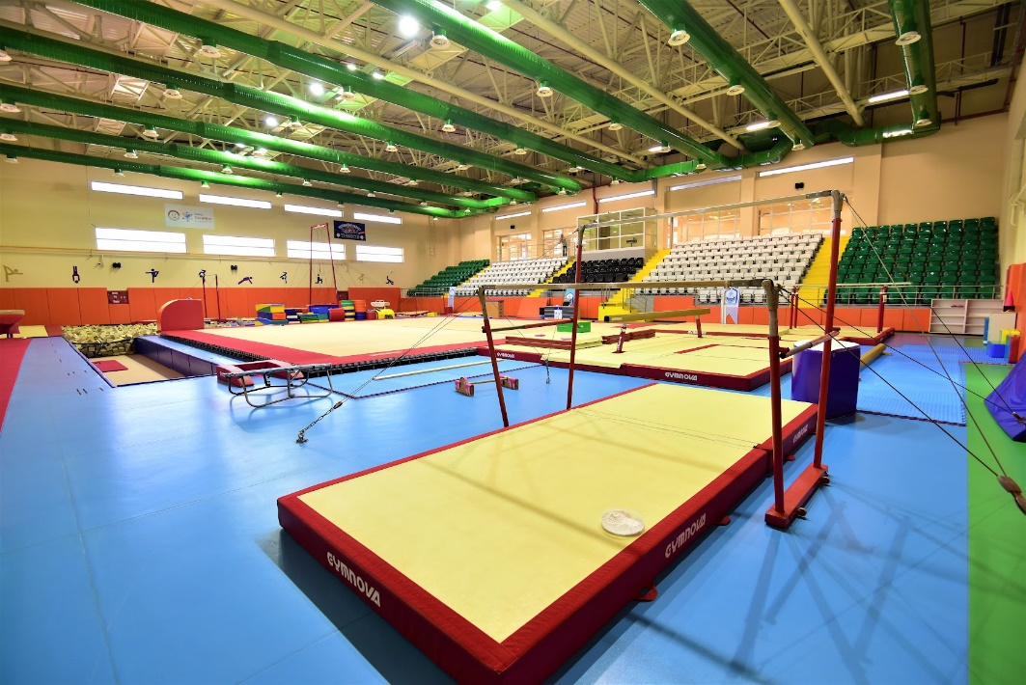
Şekil 20. Yarışma Alanından Görüntüler #2.
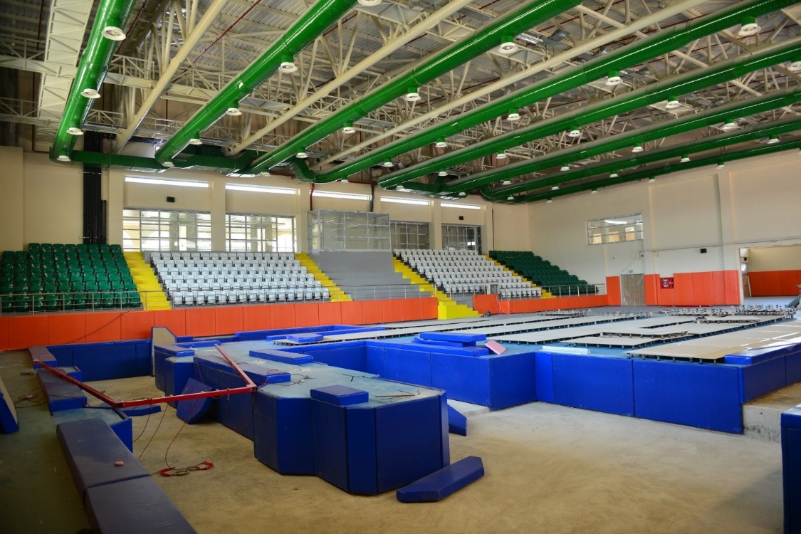
Şekil 21. Yarışma Alanından Görüntüler #3.

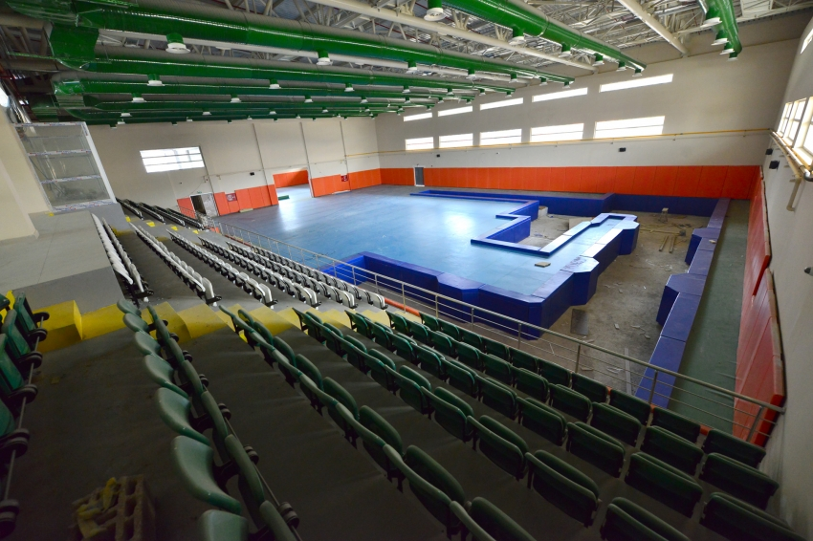
Şekil 22. Yarışma Alanından Görüntüler #4.

4.2 Yarışma alanındaki yerleşimin Şekil 23’teki gibi olacağı ön görülmektedir.
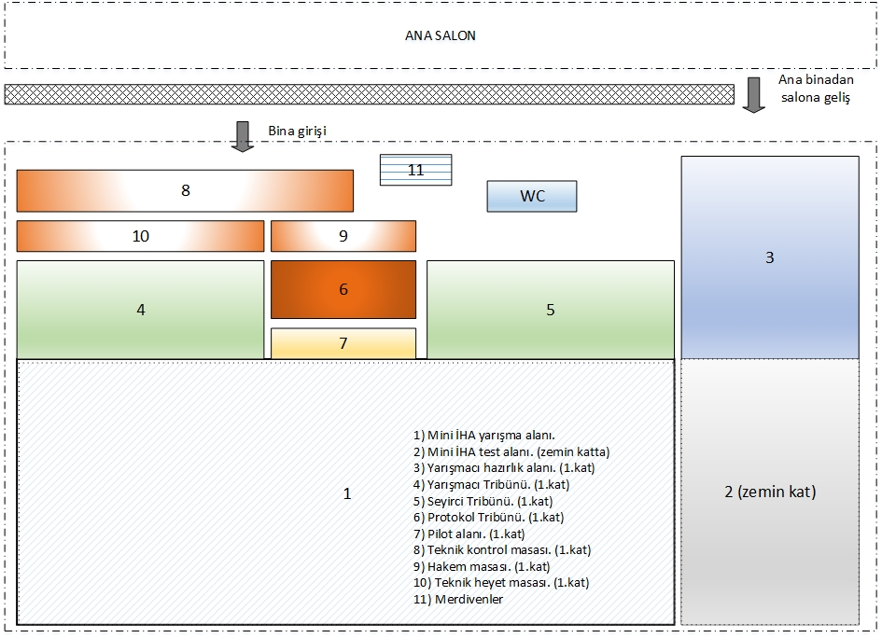
Şekil 23. Genel yerleşim planı
4.3 Yarışma ortamı yarı karanlık olacak şekilde planlanmıştır. Bu nedenle parkurda kullanılacak engeller ışıklandırılmış geometrik şekillerden oluşmaktadır. Örnek engellerin Şekil 24’teki gibi olması öngörülmektedir. Ayrıca yarışma ortamının örnek görüntülerine, internet ortamında video içerik sunan platformlarda, “neon led drone race” anahtar kelimelerini aratarak ulaşılabilir.
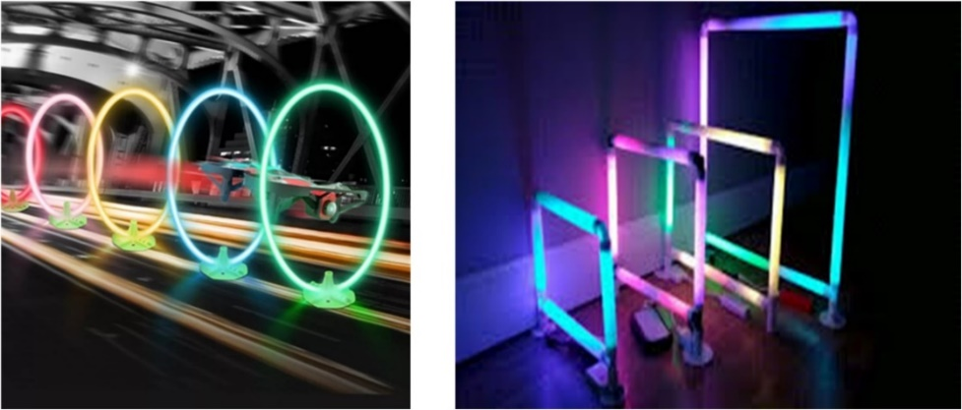
Şekil 24. Neon-ledler kullanılarak oluşturulmuş örnek engel görüntüsü.
4.4 Genel yerleşim planında Şekil 23’te görülmekte olan 3 numaralı alanda yarışmacılar, Mini İHA’ları üzerindeki son değişiklik, ekleme, kontrol ve düzenlemeleri yapabileceklerdir. Ayrıca bataryalarını şarj edebilmek için 3 numaralı alanda 220VAC piriz imkanı olacaktır. Yarışmacılar, isterlerse sıraya girmek kaydıyla yerleşim planındaki 2 numaralı test alanını uçuş testlerini yapmak için kullanabileceklerdir. (Teknik sebeplerle yarışmacı hazırlık alanı, ana salon içerisinde farklı bir odaya taşınabilir.)

5. YARIŞMA KURALLARI
Yarış komitesi gerektiğinde yarışma kurallarını, teknik ve uygulama gereklerine göre değiştirebilir. En güncel kurallar yarışma web sitesinde yayınlanacaktır. Lütfen http://robot.meb.gov.tr/ sitesinde yayınlanan güncellemeleri takip ediniz. (Kapak sayfasında yer alan versiyon numarasını kontrol ediniz.)
5.1 Her takım, yarış komitesinin belirlediği kurallara ve hakem uyarılarına harfiyen uymak zorundadır. Kural dışı davrandığı tespit edilen takımlar yarışma dışı bırakılır.
5.2 Yarış komitesi uygun gördüğü yarışın tekrarını yaptırabilir.
5.3 Takımlar tüm itirazlarını genel “Uygulama Kılavuzu” kurallarına göre yapabilir.
5.4 Her takımda bir pilot ve bir gözlemci (yardımcı pilot) olmak üzere en az iki öğrenci bulunabilir.
5.5 Pilot, yarış sırasında Mini İHA’sını kendi FPV gözlüğü veya LCD ekranıyla izleyerek kontrol edecektir. Yarışma komitesi tarafından kamera/gözlük/ekran temini yapılmayacaktır.
5.6 Gözlemci, hakem talimatıyla birlikte Mini İHA’yı başlangıç noktasına yerleştirme, yarışma alanından alma, yarışma sırasında pilotun yanı başında durarak Mini İHA’yı gözle takip etme ve pilota gerektiğinde sesle komut vererek (co-pilot) her türlü destek olma görevlerini yürütecektir.
5.7 Yarışma Şekil 25’te görüldüğü gibi iki aşamada ve toplam 5 etap olacak şekilde düzenlenecektir. İlk aşamada sıralama turları yapılacaktır. İkinci aşamada ise eleme turu, çeyrek final, yarı final ve final etapları gerçekleştirilecektir.
5.8 Yarışmanın ilk iki günü sıralama turları olacak şekilde planlanmaktadır. Katılımcı sayısı ve yarışmanın seyrine göre, teknik heyetin kararı doğrultusunda bu süre değiştirilebilir. Bu süre içerisinde, her takımın sıralama turlarına katılabilmek için en çok iki deneme hakkı vardır. (Katılımcı sayısına göre sıralama turu deneme hakkı sayısı yarış komitesi tarafından değiştirilebilir.)
5.9 Sıralama turlarının bittiği ilan edilene kadar tüm haklarını tamamlayamayan takımlar, kalan haklarını kullanamayacaklardır.
5.10 Takımların sıralama turlarına katılma sırası, yarışma öncesi düzenlenecek kura ile belirlenecektir. Anons ile çağrıldığı halde teknik kontrol çadırına gelmeyen yarışmacılar sıralarını kaybederek en son sıraya alınırlar. Yine ilk sıralama turu hakkını tamamlayıp ikincisini kullanmak isteyen takımlar, kura sonucuna göre belirlenen listenin en sonuna eklenir.
5.11 Takımların tamamlamış oldukları sıralama turları içerisinde aldıkları en iyi derece (parkuru en kısa süre tamamlamaya bağlı) takımın sıralama turu derecesi olarak kabul edilecektir.
5.12 Sıralama turlarında ilk 32’ye giren takımlar, ikinci aşama eleme turuna katılmaya hak kazanacaktır.
5.13 Yarışmacı sayısı göz önüne alınarak sıralama turlarında takımlar tek başına veya ikişerli olarak yarışacaktır.
5.14 Sıralama turunda takımlar parkurda iki tur atacaktır. İki turu tamamlama süresi, sıralama turu süresi olarak kabul edilecektir. (Tur sayısı yarış komitesi tarafından değiştirilebilir.)
5.15 İkinci aşamadaki tüm yarışlarda, yarışma alanında aynı anda dört adet Mini İHA birlikte yarışacaktır.
5.16 İkinci aşamadaki tüm yarışlarda, final yarışı hariç, 4’erli gruplar kura ile belirlenecektir.
5.17 İkinci aşamadaki tüm yarışlarda, yarışa başlama noktaları, grup içerisindeki takımların bir önceki yarışta elde ettikleri süreler göz önüne alınarak belirlenecektir. (Örneğin ikinci aşama eleme yarışlarında takımların sıralama turlarındaki süreleri, çeyrek final yarışlarında ise ikinci aşama eleme yarışı süreleri, vb.) Grup içerisinde bir önceki yarışta en iyi dereceyi elde etmiş takımın aracı 1. konumda, en düşük dereceye sahip takımın aracı ise 4. konumda yarışa başlayacaktır.
1. AŞAMA (İlk 2 Gün)
2. AŞAMA (Sonraki 2 Gün)
Şekil 25. Yarışma planı.
5.18 İkinci aşama eleme yarışlarında, gruplarında en iyi dereceyi alan iki takım çeyrek final yarışlarına katılmaya hak kazanacaktır.
5.19 Çeyrek final yarışlarında, gruplarında en iyi dereceyi alan iki takım yarı final yarışlarına katılmaya hak kazanacaktır.
5.20 Yarı final yarışlarında, gruplarında en iyi dereceyi alan iki takım final yarışlarına katılmaya hak kazanacaktır.
5.21 Final yarışında, yarı finalde en iyi dereceyi almış olan dört takım birlikte yarışacaktır.
5.22 Tüm yarışların başlangıcında, yarışmacıların görüntü aktarma sistemlerinin doğru kanalda ve doğru güçte çalışıp çalışmadığı hakemler tarafından kontrol edilecektir. Sonrasında Mini İHA’nın ilk çalıştırma (ARM) kontrolü yapılarak uzaktan kumandaların çalışıp çalışmadığı kontrol edilecektir. Görüntü aktarım sisteminde veya ARM kontrolünde sorun yaşayan takımlara sorunlarını düzeltmeleri için kısa süreliğine teknik mola verilecektir. Bu sürenin uzunluğu hakemler tarafından belirlenecektir.
Bu sürenin sonunda, teknik sorunu devam eden takımlar sıralarını kaybederek sıranın en sonuna alınacaktır ve ilk haklarını kullanmış sayılacaklardır. İkinci aşamadaki tüm yarışlarda verilen teknik mola içinde sorununu gideremeyen takımlar, yarışmadan elenerek kalan takımlar yarıştırılacaktır.
5.23 Her takımın yarışa başlama zamanı, ilk engelden (1. engel) geçtiği anda özel bir elektronik tur zamanlayıcısı (LAP Timer) tarafından belirlenecektir. Takımın turunu tamamlayıp 1. engelden ikinci geçişinde ise 1. tur zamanı, 1. engelden üçüncü geçişinde 2. tur zamanı … şeklinde elektronik olarak hesaplanacaktır.
Teknik olarak LAP Timer Mini İHA’ların üzerlerindeki görüntü vericilerin sinyallerini kullanarak zamanlayıcıyı başlatmaktadır. Bazı durumlarda LAP Timer Mini İHA’ların ilk geçişlerini algılamamaktadır. Bu gibi durumlarda zamanlayıcı da başlamadığı için yarışın yeniden başlatılması gerekmektedir. Teknik nedenlerle elde olmadan oluşan bu aksaklığın giderilebilmesi için yarışmakta olan tüm İHA’ların ilk engelden geçişlerinin LAP Timer tarafından algılanışı hakemler tarafından kontrol edilecektir. Bir yarışmacının bile geçişinin algılanmaması durumunda hakem yarışı yeniden başlatacaktır.
5.24 Yarışan her takım için bir hakem görevli olacaktır. Hakem, önünde bulunan ekran üzerinden yarışmacıyı takip edecektir. Pilotun gözlüğünden/ekranından gördüğü görüntünün aynısı, hakemin ekranında da olacaktır. Bu görüntüler aynı zamanda DVR cihazıyla kayda alınacaktır. Böylelikle hakem, yarışmacının engelleri doğru sırada geçip geçmediğini, arada engel atlayıp atlamadığını, yarış kurallarına uyup uymadığını kontrol edecektir. Buna göre gerektiğinde yarışmacıya süre cezası verilecektir.
5.25 Her takım, kendi video vericisi (VTX) ve gözlüğü ile yarışacaktır. Takımların kullanacağı VTX modülleri standart 48 kanallı analog yarış bantını desteklemelidir. Yayın güçleri 25mW olarak ayarlanmalıdır. Mini İHA üzerinden sadece tek bir analog VTX yayını yapılacaktır. Birden fazla VTX yayını yaptığı tespit edilen takımlar hakemler tarafından verilen kısa süre içinde diğer VTX modüllerini iptal edeceklerdir. Hakem kararına göre bu durumda takım yarışmadan elenebilir.
5.26 Yarışma öncesi her yarışmacıya hakemler tarafından bir yayın kanalı tahsis edilecektir. Yarışmacılar kendi VTX modülleri ve FPV gözlüklerini hakemlerin belirlediği kanala kendileri getirecektir. Yarışma öncesi son kontrollerde özel bir ölçüm cihazıyla Mini İHA’nın birden çok VTX yayını yapıp yapmadığı, VTX yayın gücü ve kanalı ölçülecektir. Kurallara uygun hareket etmemiş yarışmacıların, Mini İHA’larını kurallara uygun hale getirmesi gerekmektedir. Aksi halde, hakem takdirine göre, takım yarışmadan elenecektir.
5.27 Yarış esnasında birbirleriyle çarpışarak, bir engele çarparak veya bireysel hata sonucu olarak yere düşen, görüntü aktarımı sistemi hasar gören Mini İHA’lar, eğer havalanabiliyorlarsa yarışa kaldıkları yerden devam edebileceklerdir. Yerde kaldıkları süre de yarış süresine dahil olacak ve takım için yarışma süresi durdurulmayacaktır. Her ne sebeple olursa olsun, havalanamayan Mini İHA’lar için yarış bitmiş sayılacaktır.
5.28 Hakemler tarafından güvensiz olduğu tespit edilen herhangi bir uygulama veya davranış, (seyircilere karşı tehlikeli şekilde kasten uçmak, uçuş için izin verilen alan dışında uçmak, bir başka kullanıcının aleyhine bir olumsuz durum oluşturacak centilmenlik dışı hareket etmek vb.) yarış dışı olma sebebidir.
5.29 Yarışma alanına izinsiz giriş yasaktır. Herhangi bir olumsuzluk durumunda (İHA’nın düşmesi, arızalanması, pili bitmesi, vb.) yarışma alanına yalnızca hakem izniyle giriş yapılabilir. Aksi hareketler yarış dışı olma sebebidir.
5.30 Centilmenliğe aykırı hareket ve tezahürat yapılması durumunda, eylemi gerçekleştiren şahsın veya şahısların okullarının tespiti mümkün ise okulun bu kategorideki tüm takımlarına 20’şer saniye süre cezası uygulanır.
5.31 Yarış sırasında parkurdaki engelleri atladığı, engelleri yanlış sıralama ile geçtiği hakemler tarafından tespit edilen takımlara, her bir hatası için 10sn. süre cezası verilir. Bir etapta kazayla veya kasıtlı olarak atlanabilecek (ceza alınarak) engel sayısı en fazla 5 olup, 5’ten fazla engel atlanması yarışma dışı olma sebebidir.
5.32 Yarışma yarı karanlık ortamda yapılacağı için Mini İHA’ların pilotlar ve seyirciler tarafından da görülebilir olması gerekmektedir. Karanlık ortamda görünürlüğü sağlamak adına Mini İHA üzerlerinde dikkat çekici LED aydınlatma olması zorunludur. Dikkat çekici LED aydınlatmaya sahip olmayan takımlar yarıştırılmayacaktır.

6. MİNİ İHA’LARIN TEKNİK ÖZELLİKLERİ
Uluslararası MEB Robot Yarışması kapsamında düzenlenen Mini İHA kategorisinde yarışacak hava araçlarının teknik özellikleri aşağıdaki gibi olacaktır.
6.1 Yarışa katılabilecek Mini İHA’nın çapraz motor merkezleri arası mesafe 180-270mm arası olmalıdır. Mini İHA, pervane hariç 240mm x 240mm kare içerisine tam olarak sığabilmelidir. Yarışma öncesi yapılacak teknik kontrolde İHA’nın kare kutuya sığıp sığmadığı incelenecektir.
6.2 Mini İHA’nın ağırlığı, batarya ve diğer tüm donanımlar dahil 500 ile 1000gr. arası olmalıdır. Yarışma öncesi yapılacak teknik kontrollerde Mini İHA tartılacaktır.
6.3 Çeşitli sebeplerle teknik kontrolleri geçemeyen takımlar, sıralama turları süreci içerisinde eksikliklerini tamamlayıp yarışmak için yeniden sıraya girebilirler. Teknik kontrolleri geçemeyen takımlar, ikinci aşama yarışlarının başladığı ilan edildikten sonra yarışa alınmayacaktır.
6.4 Mini İHA’larda kullanılabilecek pervane çapı en az 4 inç, en fazla 5 inç olmalıdır.
6.5 Mini İHA üzerinde analog yarış bandında yayın yapabilen ve 25mW yayın gücünü destekleyen tek bir VTX modülü bulunacaktır. Takımlar kendi VTX modüllerini, FPV gözlüklerini veya LCD ekranlarını kendileri temin edecektir. Önceki senelerde olduğu gibi yarışma komitesi tarafından “pilotaj kamerası ve görüntü aktarım sistemi PKGA” temini yapılmayacaktır.
6.6 FPV yapan diğer pilotlar ve izleyiciler tarafından görülebilmesi için Mini İHA üzerinde dikkat çekici LED ile aydınlatmalar bulunacaktır. Kullanılacak LED sayısı, rengi ve deseni istenildiği gibi seçilebilir. Fakat aydınlatmanın loş ortamda Mini İHA’nın farkedilmesini sağlayacak adet ve nitelikte olması gerekmektedir.
6.7 Mini İHA’nın gövde tipi Quadrotor (Quadcopter - 4 motorlu) olmalıdır.
6.8 İHA gövdeleri kişisel özel tasarım olabileceği gibi piyasadan temin edilecek hazır gövdeler de kullanılabilir. Fakat İHA’nın kendisi bir bütün olarak hazır satın alınmış bir model veya kit (RTF, ARF) olmamalıdır. Tamamen hazır alındığı tespit edilen İHA ve takımı yarışma dışı bırakılacaktır.
6.9 Her takım İHA’nın mekanik ve elektrik-elektronik montajını kendisi yapacaktır. Ayrıca uçuş kontrolörün yazılımının yüklenmesi ve ayarlarının yapılması da yine takımın kendisi tarafından yapılacaktır. Her takım, yarışma sitesinden indireceği word dosyası şeklindeki teknik rapor şablonunu doldurarak, danışman öğretmenleri ve okul idarecilerine onaylattıktan sonra PDF biçimine dönüştürecektir. Takımlar PDF biçimindeki teknik raporu yarışma web sitesinin ilgili bölümüne belirtilen tarihe kadar yükleyecektir. Raporu sisteme zamanında yüklemeyen takımlar, yarışa alınmayacaktır. Teknik raporlar basılı veya USB bellek ile elden kabul edilmeyecektir.
6.10 Takımların LiPo bataryalarının yanmaz batarya torbası (LiPo safe bag) içinde muhafaza edili olmadığı kontrol edilecektir. Yanmaz batarya torbası bulunmayan takımların kaydı yapılmayacaktır.
6.11 Mini İHA’nın otonom uçuş özelliği olmayacaktır. Bu nedenle gövde üzerinde GPS vb. donanım bulunmayacaktır.

7. GÜVENLİK ÖNLEMLERİ
Yarışmaya katılacak takımlar ve İHA’lar için tanımlanmış güvenlik önlemleri aşağıdaki gibidir. Güvenlik önlemlerine uymayan takımlar yarışma dışı bırakılacaktır.
7.1 Kumanda üzerinde bulunan bir anahtar veya buton, Mini İHA’yı aktif/pasif (arm/disarm) hale getirmek üzere ayarlanacaktır. Yarışma öncesi bu özelliğin kontrolü yapılacak olup, bu özelliği çalışmayan İHA ve takımı yarışma dışı bırakılacaktır.
7.2 Mini İHA ile kumanda bağlantısı koptuğunda, araç otomatik iniş (land) yapacaktır (radio failsafe). Bu özelliğin olup olmadığı yarışma öncesinde hakemler tarafından kontrol edilecektir. Bu özelliği ayarlanmamış Mini İHA’lar yarışma dışı bırakılacaktır.
7.3 Mini İHA yarışma alanı sınırları veya görüş alanı dışına çıktığında, hakem talimat verdiğinde, pilot tarafından Mini İHA pasif hale getirilerek (disarm) düşürülecektir.
7.4 Mini İHA’larda yüksek akım verebilme özelliğine sahip LiPo veya türevleri bataryalar kullanılmaktadır. Bu bataryalar kimyasal olarak kararsız yapıda olup kolaylıkla patlayabilmektedir. Her takımın, bataryalarını taşımak için yeterli sayıda ve büyüklükte yanmaz batarya torbası (LiPo safe bag) bulundurması şarttır. Yarışma alanında pillerinin açıkta olduğu, açıkta şarj edildiği tespit edilen takımlar uyarılacak ve her uyarı için takıma 10sn. süre cezası verilecektir.
7.5 Mini İHA üzerinde LiPo veya türevi bataryaların takıldığı fişler (plug) gerektiğinde hakem tarafından kolaylıkla çıkarılabilecek şekilde yerleştirilecektir. Böylelikle acil durumda bataryanın İHA’dan kolayca sökülebilmesi sağlanacaktır. Mini İHA’nın tasarımı ve montajında bu husus göz önüne alınmalıdır.
7.6 Takımlara, Mini İHA’larını test edebilmeleri için yarışma bölgesi içerisinde özel bir test alanı tahsis edilecektir. Bu test alanında bulunan hakemler test uçuşlarını düzenleyecektir. Test alanı dışında (koridor, bahçe, vb.) uçuş yaptığı tespit edilen takımlar uyarılacak ve her uyarı için takıma 15 sn süre cezası verilecektir. Gerektiğinde, hakemlerin takdiri doğrultusunda, İHA ve takımı yarışma dışı bırakılacaktır.

8. İLETİŞİM
Her türlü sorunuzda lütfen öncelikle yarışma kılavuzunu okuyunuz. Kılavuz, oluşabilecek tüm soruları cevaplayacak şekilde hazırlanmıştır. Gerektiğinde kılavuzu tekrar ve dikkatlice okumak faydalı olacaktır. Buna rağmen hala soru işaretleri kalmış ise aşağıdaki e-posta adresi üzerinden iletişim kurabilirsiniz.
iha.robotyarismasi@meb.gov.tr

9. YARIŞMA SIRASINDA SAHADA DIKKAT EDILECEK COVID-19 PANDEMI KURALLARI
- Hijyen kurallarına uyunuz.
- Sosyal mesafeye dikkat ediniz.

